滁科协[2015]50号

关于召开2015年滁州市科普工作会议的
通 知

各县（市、区）科协：
为进一步统一思想，推进我市科普工作有序开展，确保我市顺利完成全民科学素质行动计划纲要“十二五”全民科学素质调查目标任务。经研究，定于2015年5月15日在全椒县召开2015年滁州市科普工作会议，现将有关事项通知如下：
- 时间地点
时间：2015年5月15日全天
地点：全椒县政务中心1号楼6层（全椒火车站北300米）
- 参加人员
各县（市、区）科协分管科普工作的主席和科普部长。
三、相关要求
- 各单位要高度重视此次会议，在5月12日下午下班前将参会人员名单反馈至市科协科普部。
- 经验交流的单位要认真准备交流材料，切实将本地好的经验做法总结出来，确保座谈会质量。
四、会议安排
时 间 | 内 容 | 主持人
9:30-  12:00 | 座谈讨论  - 经验交流（琅琊区青少年科技创新工作介绍、来安县社区科普工作介绍、定远县农村科普工作介绍、全椒县全民科学素质纲要实施工作介绍）  - 通报2015年市科协科普工作要点及2015年全民科学素质工作要点  - 讨论交流  - 领导讲话 | 钱吉伟
2:30-  5:30 | 现场观摩  - 参观全椒县城南社区科普之家建设  - 参观全椒县南屏社区电子科普画廊  - 参观全椒县政府科普电子宣传屏  - 参观全椒县城西综合养殖协会  - 参观全椒县科普教育基地 | 丁源河

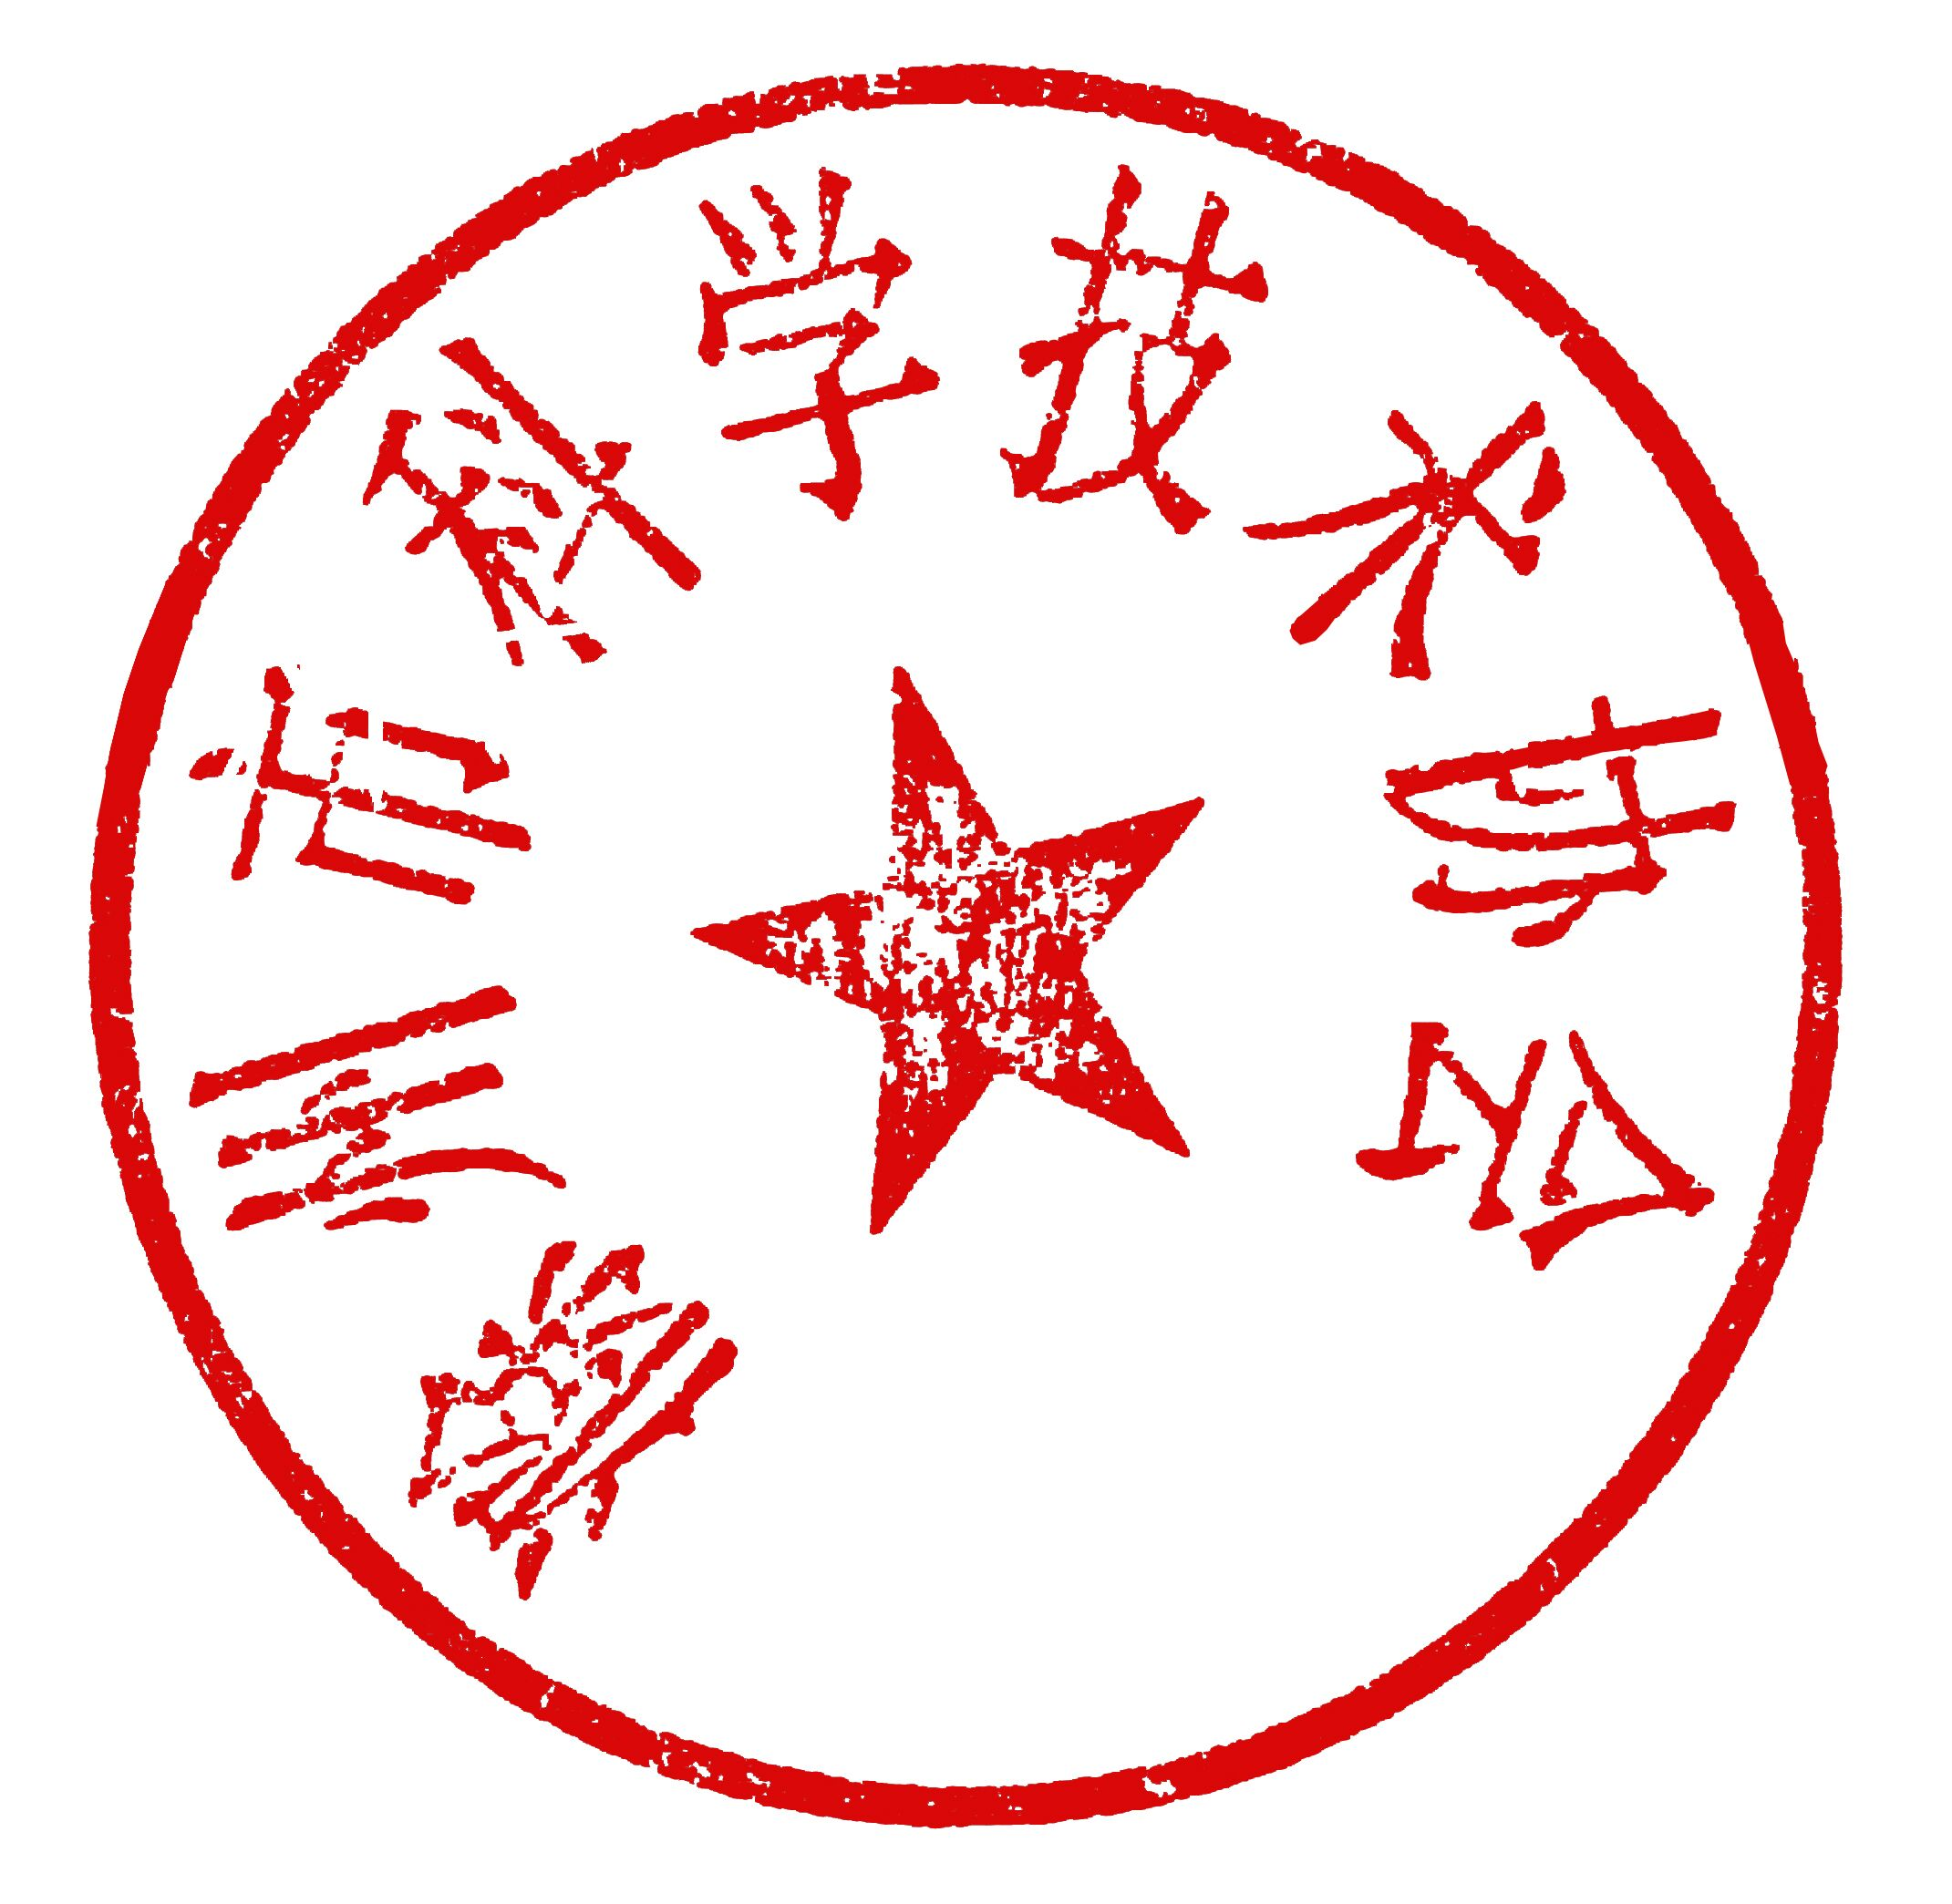
滁州市科学技术协会
2015年5月7日

